Линейка-открытие недели математики
Ведущий.
- Ребята, у нас начинается математическая неделя. Вы познакомитесь с загадочным и интересным миром математики. Увидите, как разнообразен и увлекателен этот мир. Математика – одна из важнейших наук.
- В путешествие по этой стране мы берем с собой самых смелых, дружных, сообразительных и находчивых математиков. В пути вам потребуются: смекалка, сообразительность, внимание.
- А есть ли среди вас такие?
Ученики читают стихи.

1.Тем, кто учит математику,
Тем, кто учит математике,
Тем, кто любит математику,
Тем, кто ещё не знает, что
Может любить математику.
Неделя математики посвящается.
2. Идёт о математике молва,
Что она в порядок ум приводит.
Поэтому хорошие слова
Часто говорят о ней в народе.
3.Ты нам, математика даёшь
Для победы трудностей закалку,
Учится с тобою молодёжь.
Развивать и волю и смекалку.
4.И за то, что в творческом труде
Выручаешь в трудные моменты
Мы сегодня искренне тебе
Посылаем шквал аплодисментов
.
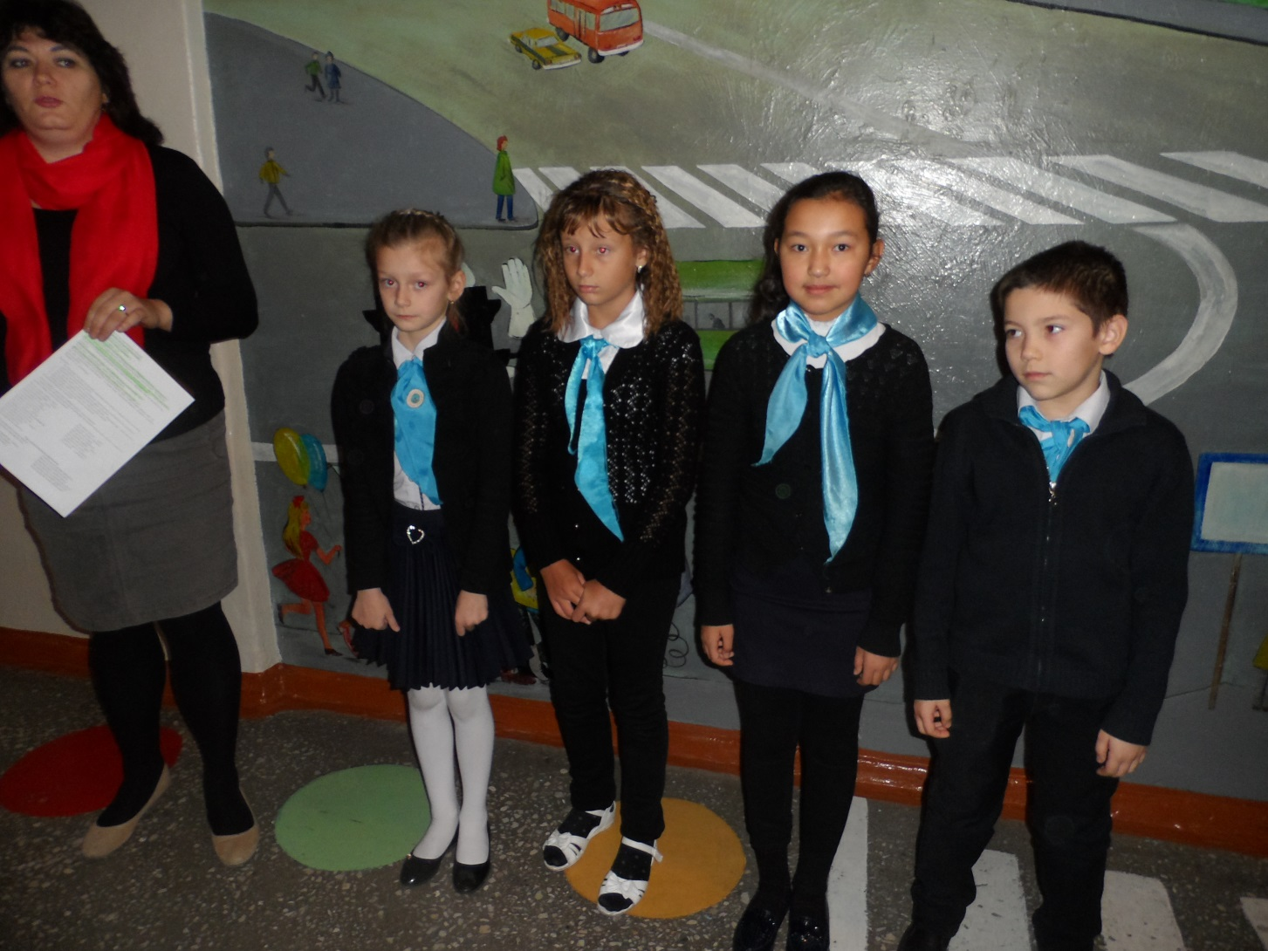

Ведущий. Интересно, а как проходил урок математики в каменном веке?
Сценка «Математика по-неандертальски»
Первый. Ты уроки сделал?
Второй. А как же! Я же отличник! Вот…(Показывает кусок булыжника.)
Первый. Дай списать…(Достает другой булыжник и, все время, посматривая на первый, высекает.) Тук– тук– тук– тук- тук…
Третий. (Появляясь). Здравствуйте, дети!
Первый и второй. У! У! У!
Третий. Прошу садиться! (Пытается сесть и сам, но тотчас вскакивает как ужаленный.) А- а- а! Кто подложил мне бивень мамонта?! Это твои штучки, Ослиное Ухо! Завтра с отцом в школу…
Первый. А папа не может: он в командировке, в соседнем племени.
Третий. Тогда пусть…
Первый. А мама не может: она огонь в очаге поддерживает…
Третий. Тогда…
Первый. А бабушка на охоте – за мамонтом гоняется.
Третий (хватает огромный камень, выстукивает на нем). А я вот (тук – тук…) ей напишу записку (тук - тук …), и останешься сегодня без сырого мяса…
Первый. За что?! (Плачет.) Я больше не буду - у…
Второй. Он больше не будет!
Третий. А ты Вырви Глаз не заступайся! Ослиное Ухо к скале. Повторим математику.
Второй (шепотом) Шпоры! Шпоры возьми! (протягивает булыжники)
Первый. (Взяв булыжники, идет к скале). Я готов!
Третий. Высекай условие задачи: «По небу летели птеродактили». Высек?
Первый (высекает). «Птеродактили». Высек.
Третий. «Сначала их было столько, сколько пальцев на одной руке, потом к ним престало еще столько. Сколько стало всего?»
Второй (отвлекая) Ой, посмотрите в окно! Динозавриха с динозавриком!
Третий. Где? (Идет к окну.)
Первый (в это время лихорадочно перебирает шпоры - булыжники). Это не то, это тоже не то…
Третий (у окна.) Ну, где динозавры?
Второй. Долго шли! Уже вымерли…
Третий. Ах, Вы шутите! Ну. Сейчас мы пошутим! Ослиное ухо. Садись – два! А ты, Вырви Глаз, к скале. Решил задачу про птеродактилей?
Второй. Конечно! Я же первобытный отличник!
Третий. Ну, и сколько же будет птеродактилей?
Второй. Птеродактилей будет много!
Третий. Ну, неплохо, садись – четверка,
Второй. За что четверка – то?!
Третий. Ответ не совсем полный. Надо было сказать: «Птеродактилей будет очень много!»
Второй (плачет) Ну спросите меня еще! Зачем мне четверка, я же отличник!… Ну спросите!
Третий. Ладно, так и быть, слушай задачку: «У одного мальчика были…ммм, ослиные уши» Одно ему намяли, одно оторвали. Сколько всего ослиных ушей было у мальчика?
Второй. О- о- о! Меня не проведешь! Одно! Одно ухо было у мальчика. Одно ему на мяли его же оторвали!
Третий. Неправильно! В ответе – два уха! С ответом не сходиться! Ха – ха…
Второй. Как… не сходиться? С каким ответом, покажите…
Да вот он перед тобой. Ослиное ухо, встань, покажись! Ну, конечно. Два!
Второй (хватает первого за ухо) Сейчас сойдется! Извини, друг! У меня должен сойтись ответ. Ну что тебе – ухом больше, ухом меньше…. А у меня, если с ответом не сойдется – четверка в четверти, представляешь?…
Первый. А – а – а! (Убегает

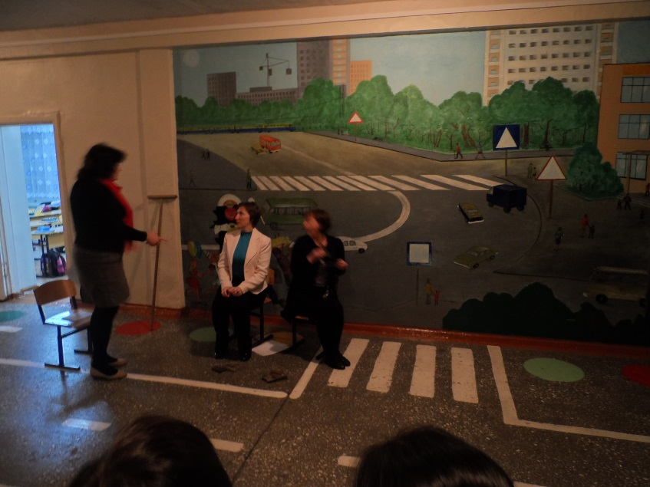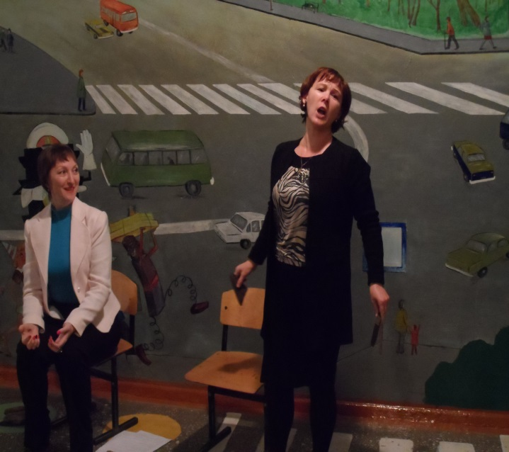

Клянемся!
- Не опаздывать на уроки математики, прилежно вести записи в тетради и всегда выполнять самостоятельно домашнее задание.
- Принимать активное участие в олимпиадах и внеклассных мероприятиях по математике.
- Быть другом своих одноклассников, но не давать списывать.
- Не отказывать товарищу в помощи, действуя по принципу: «Научился сам – научи другого!.
- Всегда активно работать на уроке, при этом не мешать другим.
- Любить, уважать и слушаться учителя математики.
– Клянемся! Клянемся! Клянемся!
– Ребята, скажите, какая самая любимая оценка у всех учеников?
– А сейчас я хочу предложить вам игру на внимание. Вы должны внимательно слушать и правильно называть цифру в конце предложения.

Все вы должны, ребята, знать,
Как мы любим цифру … (пять).
О чудесной цифре … (пять)
Можно многое сказать.
В воскресенье и в субботу
Стали мы все отдыхать,
И рабочих дней в неделе
Остается только … (пять).
Тем, кто к звездам в высь стремится,
Космонавтом хочет стать,
Надо в школе не лениться,
Знать любой предмет на…(пять).
Надо хорошо учиться,
Надо дома помогать,
Коль работать не лениться,
Так обязательно на … (пять).
Что стоит в конце страницы,
Украшая всю тетрадь,
Чем вы можете гордиться?
Ну, конечно, цифрой … (пять).
Кто урок совсем не знает
И трудиться не желает,
Спишет у других страничку,
Тот получит … (единичку).

Указ математического королевства

Неделю математики в школе открыть!
В математическое королевство всех пригласить!
Учиться будем правильно, считать,
Задачки интересные решать,
Газеты и плакаты рисовать,
Олимпиады и турниры проводить –
Весело и с пользой будем жить.
Каждому классу заданья даются
В этих пакетах, что конвертами зовутся.
Все заданья выполняйте старательно!
Итоги подведём потом обязательно!

